附件

**番禺区学生资助流程图**

目 录

1.番禺区学前教育资助工作流程图

2.番禺区义务教育、普通高中学生资助工作流程图

3.番禺区中等职业技术学校国家助学金资助工作流程图

4.番禺区中等职业技术学校免学费资助工作流程图

5.番禺区生源地信用助学贷款工作流程图

6.番禺区家庭经济困难大学新生资助工作流程图

**番禺区学前教育资助工作流程图**

区教育局下达学前教育资助工作通知，幼儿园宣传资助政策

幼儿及家长向幼儿园提出资助申请

幼儿园完成资助系统拟受资助幼儿信息录入，教育指导中心审核幼儿园提交资助资料

区教育局对教育指导中心上报的材料进行复核、公示确认

幼儿园向幼儿拨付资助资金

是否符合条件

是否符合条件

区教育局统计并拨付年度补助资金，

幼儿园完成资助系统审核

不符合（重新申请）

符合

不符合（重新申请）

符合

说明：以上流程安排因应上级政策和区内实际情况而作出适当调整。

**番禺区义务教育、普通高中学生资助工作流程图（广东省学生资助申报系统小程序申报流程）**

学校宣传政策

提交家庭经济信息

上传佐证

学生或家长在小程序申报

班主任审核经济信息

是否符合条件

不符合（审核不通过或驳回重新申请）

符合

学校管理员审核资助名单

是否符合条件

不符合（审核不通过或驳回重新申请）

符合

名单导入全国资助系统（资助学生信息报区）

区教育局核查、办理请款、下达发放通知、名单报市

学校向申请人发放资助资金，整理档案

说明：资助申报将在小程序或纸质材料中选择一种方式，何种申报方式以当年上级通知为准。申报流程将会因应上级政策和区内实际情况作出适当调整。

**番禺区义务教育、普通高中学生资助工作**

**流程图（纸质材料申报流程）**

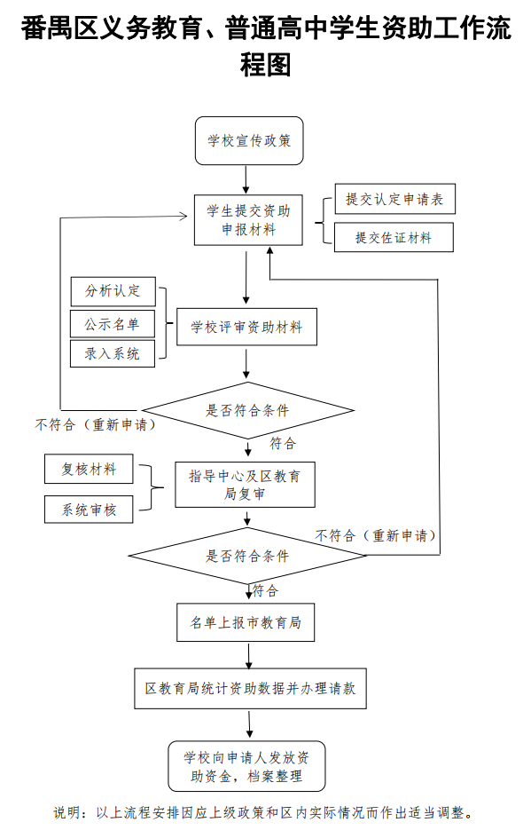

说明：申报流程将会因应上级政策和区内实际情况作出适当调整。

**番禺区中等职业技术学校国家助学金资助工作流程图**

区教育局下发中职国家助学金实施细则和实施办法文件

学校受理学生申请

（新学年开学一周内）

学校组织初审

对申请学生递交相关证明材料进行资格审查

初审是否符合条件

不符合（重新申请）

符合

学校公示后，提交区教育局学生资助工作管理部门审核，并归档材料

是否符合条件

不符合（重新申请）

符合

区教育局审批通过报省教育厅，学校及时为学生办理中职资助卡，将中职国家助学金打入资助卡中

说明：以上流程安排因应上级政策和区内实际情况而作出适当调整。

各普通高中、职中开展信息采集工作。填报《学生预申请信息采集表》，电子版资料发送至我局财务基建科项目负责人oa邮箱，学校盖章后的纸质资料报送至我区学生资助管理中心（区教育局415室）。

4月1日至5月30日

已预申请或符合申请条件的学生登录学生在线服务系统(网址:http://www.csls.cdb.com.cn)完善信息，并打印相关表格进行填报。首贷学生需打印贷款申请表及认定申请表，续贷学生打印贷款申请表即可。

暑假期间

申请学生带上相关申请资料，到我区学生资助管理中心递交申请资料，区学生资助管理中心将和通过审核的学生签订合同，并发放《受理证明》。首贷学生必须带上共同借款人办理申请。

暑假期间

申请学生到高校报道提交《受理证明》后，高校资助中心录入电子回执。

10月10日前

资金发放档案整理

11月至12月

**番禺区中等职业技术学校免学费资助工作**

**流程图**

区教育局下发中职免学费资助工作的实施细则及实施办法文件，做好宣传工作

学校受理学生申请

（新学年开学一周内）

学校组织初审

对申请学生递交相关证明材料进行资格审查

初审是否符合条件

不符合（重新申请）

符合

学校公示后，提交区教育局学生资助工作管理部门审核，归档材料

是否符合条件

不符合（重新申请）

符合

区教育局审批通过的学生资料上报省教育厅，学校及时向申请免学费的学生反馈免学费申请的最终结果

说明：以上流程安排因应上级政策和区内实际情况而作出适当调整。

**番禺区生源地信用助学贷款工作流程图**

各普通高中、开展宣传工作。

各普通高中、中职学校开展生源地信用助学贷款预申请信息采集工作。填报《学生预申请信息采集表》，电子版资料发送至我区学生资助管理中心项目负责人oa邮箱，学校盖章后的纸质资料报送至我区学生资助管理中心（区教育局415室）。

已预申请或符合申请条件的学生登录学生在线服务系统(网址:http://www.csls.cdb.com.cn)完善信息，填报并打印相关表格。首贷学生需打印《贷款申请表》及《认定申请表》到我区学生资助中心进行现场办理，续贷学生可选择现场办理或远程办理，如选择现场办理，打印《贷款申请表》即可。

现场办理：申请学生带上相关申请资料(包括申请人和共同借款人的身份证原件、户口本原件、《贷款申请表》、《认定申请表》、学生证或录取通知书的原件等资料)，到我区学生资助管理中心办理申请。首贷学生必须带上共同借款人办理申请。

远程办理：在服务系统点击申请贷款，完成贷款信息确认后选择网上签订合同，完成身份认证后等待审核。我区学生资助管理中心工作人员将在三天内完成资料审核。

申请学生到高校报到并提交《受理证明》，高校资助中心录入电子回执。

资金发放，档案整理

不符合（重新申请）

是否符合条件

符合

现场办理：区学生资助管理中心将和通过审核的学生签订合同，发放《受理证明》。

远程办理：通过审核的学生将会收到回执码短信，凭回执码打印《受理证明》。

申请学生到高校报到并提交《受理证明》，高校资助中心录入电子回执

资金发放，档案整理

说明：以上流程安排因应上级政策和区内实际情况而作出适当调整。

**番禺区家庭经济困难大学新生资助工作流程图**

各普通高中、开展宣传工作。

具有广州市户籍，考入省外高校符合申请条件的大学新生，在收到相关高校录取通知书后，向我区学生资助管理中心（区教育局415室）提出申请，递交录取通知书复印件并填写《广东省家庭困难大学新生资助专项资金申请表》(省外高校),并在到校注册一周内将报道注册证明材料寄回户籍所在地。

不符合（重新申请）

是否符合条件

符合

区教育局按照申请条件会同区财政局进行审核认定，并将结果在本区内公示7个工作日。

不符合（重新申请）

是否符合条件

符合

区教育局从区级专项资金中支出并发放资助给相关学生。区级资助专项资金不足以满足支付要求的，由区教育局在10月10日前向市教育局提出差额补助申请，由市级专项资金支出以弥补差额。

区教育局于每年11月30日前将大学新生资助政策的宣传组织情况以及资助学生的明细情况报市教育局高教处。

说明：以上流程安排因应上级政策和区内实际情况而作出适当调整。